SỞ GIÁO DỤC ĐÀO TẠO HÀ NỘI

ĐỀ TÀI DỰ THI NGHIÊN CỨU KHOA HỌC, KỸ THUẬT
DÀNH CHO HỌC SINH TRUNG HỌC
NĂM HỌC 2026 – 2027

KẾ HOẠCH NGHIÊN CỨU

Đề tài
Nghiên cứu và chế tạo ứng dụng cơ chế giải phóng dữ liệu đệm trong phát triển AI
Lĩnh vực: Phần mềm hệt thống

Nhóm tác giả: Đỗ Doãn Hoàng Liêu – Lớp 12 Cambridge
Đào Duy Bách – Lớp 12 Cambridge

HÀ NỘI – 2026

A. LÍ DO CHỌN ĐỀ TÀI
Sự phát triển của AI trong thời gian gần đây đã dẫn đến sự bùng nổ của nhiều thuật toán máy học và mô hình học sâu. Do vậy, nhu cầu cho năng lực tính toán để học trên những bộ dữ liệu khổng lồ cũng từ đó tăng.Hiện nay, một trong những phép toán được sử dụng rộng rãi cho thuật toán máy học là GEMM. Trong quá trình học, mỗi phép nhân ma trận sẽ tạo ra một ma trận khác và ma trận mới sẽ được nối với những phép nhân ma trận khác.
Để xử lý nhiều thao tác, tác vụ và quá trình khác nhau, những mô hình máy học cần thực hiện hàng triệu phép tính ma trận. Do những phép tính ma trận này so với các phép tính thông thường khác có tính đặc thù về thời gian rất cao, vì vậy những phép tính tiếp theo dần bị dồn lên bộ nhớ đệm và các bước trung gian cho đến khi những chường trình quản lý bộ nhớ hoặc quy tắc của máy tính giải phóng bộ nhớ.Việc lặp lại quá trình này đối với mô hình máy học trở thành một vấn đề lớn trong việc hoạt động dưới một khối lượng công việc khổng lồ, để lại hậu quá lớn cho hiệu suất và độ trễ của mô hình trên thiết bị và tài nguyên phần cứng nó đang sử dụng.
Bởi vậy, phần mềm đồng thời góp phần tối ưu hóa nhân của GEMM và tăng tuổi thọ của phần cứng được sử dụng, đảm bảo bộ đệm, dữ liệu đệm và con trỏ được giải phóng sớm nhất có thể và giảm phí tổn từ kết quả của việc dồn bộ nhớ đệm.
Mục tiêu là xây dựng ngôn ngữ lập trình để tối ưu và đảm bảo bộ nhớ đệm, tránh sự dồn bộ nhớ đệm cho việc phát triển AI.

B. GIẢ THUYẾT KHOA HỌC, CÂU HỎI NGHIÊN CỨU, MỤC TIÊU VÀ KẾT QUẢ MONG ĐỢI
1. Giả thuyết khoa học
- Đọc phá hủy (destructive read) là thao tác đọc bộ nhớ mà bản thân nó xóa đi giá trị được đọc: dữ liệu bị hủy ngay tại thời điểm được truy cập. Nếu cần giữ lại giá trị, một thao tác ghi ngược (write-back) phải khôi phục nó ngay lập tức, hoặc một bộ đệm/bộ nhớ đệm bên ngoài phải lưu giữ một bản sao.Trong phần mềm hiện đại, kỹ thuật này hiếm khi được sử dụng trực tiếp do độ phức tạp khi cài đặt. Thay vào đó, các ngôn ngữ lập trình hiện đại sử dụng cơ chế sở hữu và tính bất biến để hiện thực hóa cơ chế di chuyển ngữ nghĩa (move semantics), nhằm đạt được mức độ an toàn và khả năng tái sử dụng bộ nhớ tương tự mà không gặp phải những rủi ro của việc đọc phá hủy không đồng bộ. Các nghiên cứu liên quan về hệ thống kiểu tuyến tính cũng tiếp cận tương tự ở cấp độ ngôn ngữ, yêu cầu mỗi biến phải được sử dụng đúng một lần.
- Cơ chế đọc phá hủy đề ra bởi Haakon Dybdahl trong Journal of Embedded Computing từng sử dụng một cơ chế tương tự để đưa RAT ( Random Access Time ) từ 6 nano giây xuống 3 nano giây, tăng hiệu suất máy tính giả lập 14% nhưng tăng tiêu hao điện năng đến 3% ( Giả lập dùng 2kb Cache )
- Cơ chế đọc phá hủy có khả năng hiệu quả hơn trong công nghệ rò rỉ nhiều điện năng hơn (Journal of Embedded Computing 2(2): 258)
2. Câu hỏi nghiên cứu
1. Liệu cơ chế này có thể dùng trong ngôn ngữ lập trình hay không?
2. Có thể tối ưu hiệu năng và bộ nhớ của máy tính cho các thuật toán liên quan đến AI không?
3. Làm thế nào để áp dụng cơ chế đề ra bởi Haakon Dybdahl trong ngôn ngữ lập trình?
4. Sử dụng những công cụ gì để hoàn thành ngôn ngữ này?
3. Mục tiêu nghiên cứu
- Xây dựng ngôn ngữ lập trình cơ bản dùng cứ pháp giống python có thể dùng để tạo chương trình cơ bản.
- Nối và thích hợp ngôn ngữ với thư viện cuBLAS ( dùng trong thuật toán ma trận ) trước compile time ( thời gian biên dịch của ngôn ngữ ).
- Đánh giá hiệu suất của cơ chế đọc phá hủy bằng các phương pháp stress-test, edge case test, chain testing
- Xây dụng những tính năng và macro khác, tạo điều kiện thuận lợi phát triển các dự án trên nên tảng ngôn ngữ hơn.
4. Kết quả mong đợi
- Cải thiện hiệu suất các phép toán nhân ma trận, hỗ trợ quá trình huấn luyện và suy luận nhanh hơn cho các mô hình học máy.
- Tăng cường hiệu quả tái sử dụng các bộ đệm tensor trung gian do trình biên dịch điều phối.
- Giảm chi phí phân bổ bộ đệm và bộ nhớ đệm trong quá trình thực thi.

C. PHƯƠNG PHÁP NGHIÊN CỨU VÀ CÁC BƯỚC THỰC HIỆN
1. Nhiệm vụ nghiên cứu
1. Thiết kế lexer, parser, diagnostic engine, AST và các bước semantic analysis.
2. Xây dựng cơ chế đọc phá hủy.
3. Xây dựng đúng cứ pháp và bộ quy tắc ngữ nghĩa.
4. Xây dựng các dạng dữ liệu phù hợp với dự án.
5. Link với thư viện cuBLAS.
6. Kiểm tra, đánh giá tính đúng đắn và test ngôn ngữ so với các ngôn ngữ khác.
2. Phương pháp nghiên cứu
- Ngôn ngữ: Thiết kế syntax, type system, linear-resource semantics, cơ chế đọc phá hủy. Sử dụng các tính năng tạo IR và codegen của LLVM
- Tích hợp GPU: Nghiên cứu API, cuBLAS operation mapping, GPU buffer và layout của bộ nhớ để được sử dụng trong ngôn ngữ.
- Chạy, phân tích, thống kê và so sánh kết quả benchmark để đưa ra kết luận
3. Kế hoạch thời gian
Tháng 9/2025: Nghiên cứu tài liệu, tổng quan lý thuyết.
Tháng 10/2025: Code ngôn ngữ cơ bản
Tháng 11/2025: Áp dụng thư viện cuBLAS và thích hơp ngôn ngữ với thư viện
Tháng 12/2025: Chạy thử, test thống kê dữ liệu. Xử lí các lỗi và xây dựng thêm tính năng

D. MÔ HÌNH NGHIÊN CỨU (DỰ KIẾN)
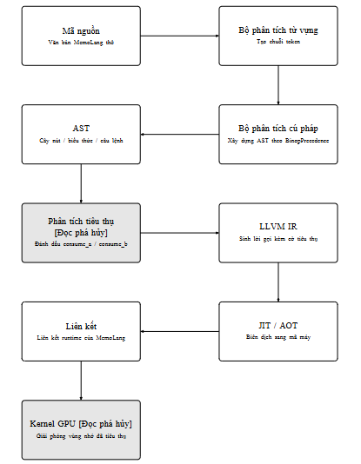
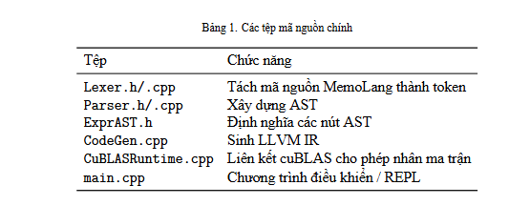

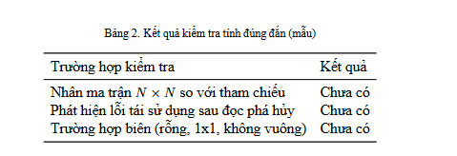

E. TÀI LIỆU THAM KHẢO
1. Haakon Dybdahl, Per Gunnar Kjeldsberg, Marius Grannæs, and Lasse Natvig. “Destructive-read in embedded DRAM, impact on power consumption.” Journal of Embedded Computing, vol. 2, no. 1, pp. 83–96, 2006.
2. NVIDIA. “cuBLAS Library.” https://developer.nvidia.com/cublas
3. LLVM Project. “The LLVM Compiler Infrastructure.” https://llvm.org
4. Clean Language Team. “The Clean Programming Language.” https://clean-lang.org
5 .Sere Language Project. “Sere Programming Language.” https://sere-lang.com
6.N. D. Matsakis and F. S. Klock. “The Rust Language.” Proceedings of ACM SIGAda Ada Letters, 2014. https://www.rust-lang.org
7.Futhark: purely functional GPU-programming with nested parallelism and in-place array updates. https://futhark-lang.orgIndependent Interpreter Project.
8.NVIDIA. “CUTLASS Library.” https://github.com/nvidia/cutlass.
9.“Mixed-precision training.” https://docs.nvidia.com/deeplearning/performance/mixed-precision-training/index.html
10.“AccuracyConsiderations.” https://docs.nvidia.com/deeplearning/tensorrt/latest/inference-library/accuracy-considerations.html
11.TrendForce. “Memory Price Outlook for 1Q26 Sharply Upgraded.” https://www.trendforce.com/presscenter/news/20260202-12911.html
NVIDIA “CUDA.” https://developer.nvidia.com/cuda/toolkit

Đại diện nhóm nghiên cứu  Đỗ Doãn Hoàng Liêu | Hà Nội, tháng 07 năm 2025  Hiệu trưởng  Trần Thùy Dương

